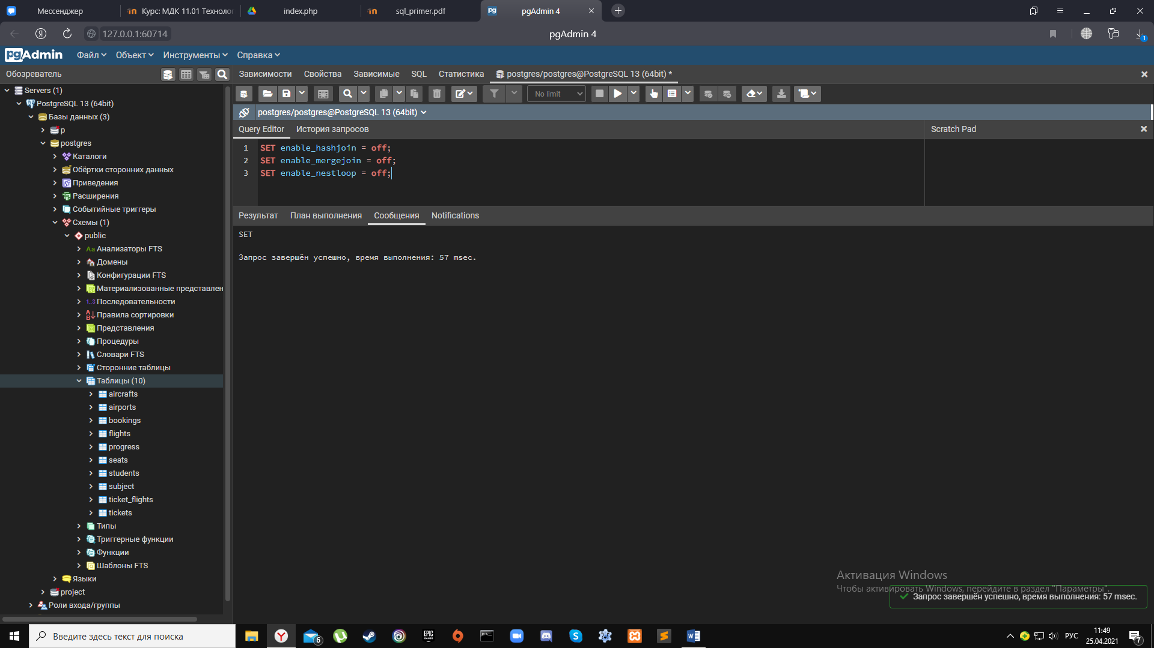Антон Мамонов 2ИСиП-19-1

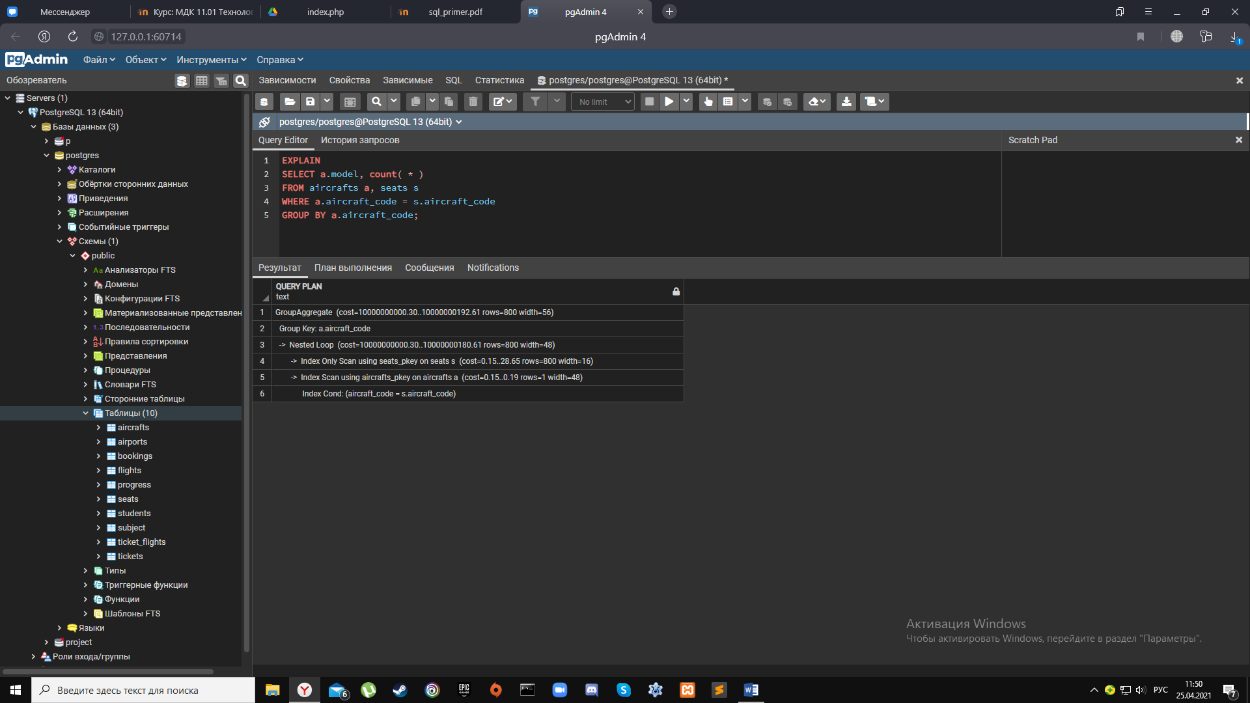

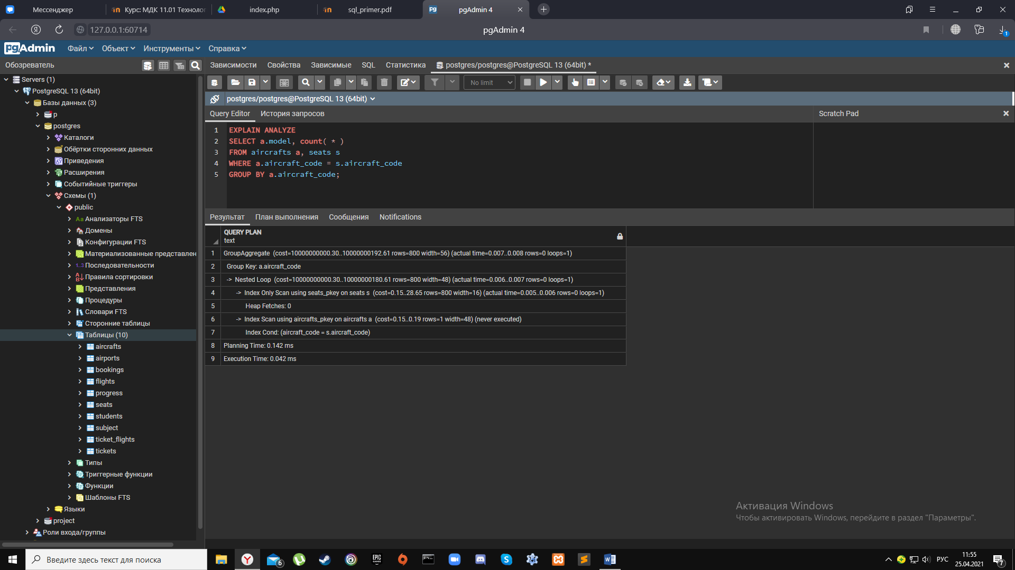

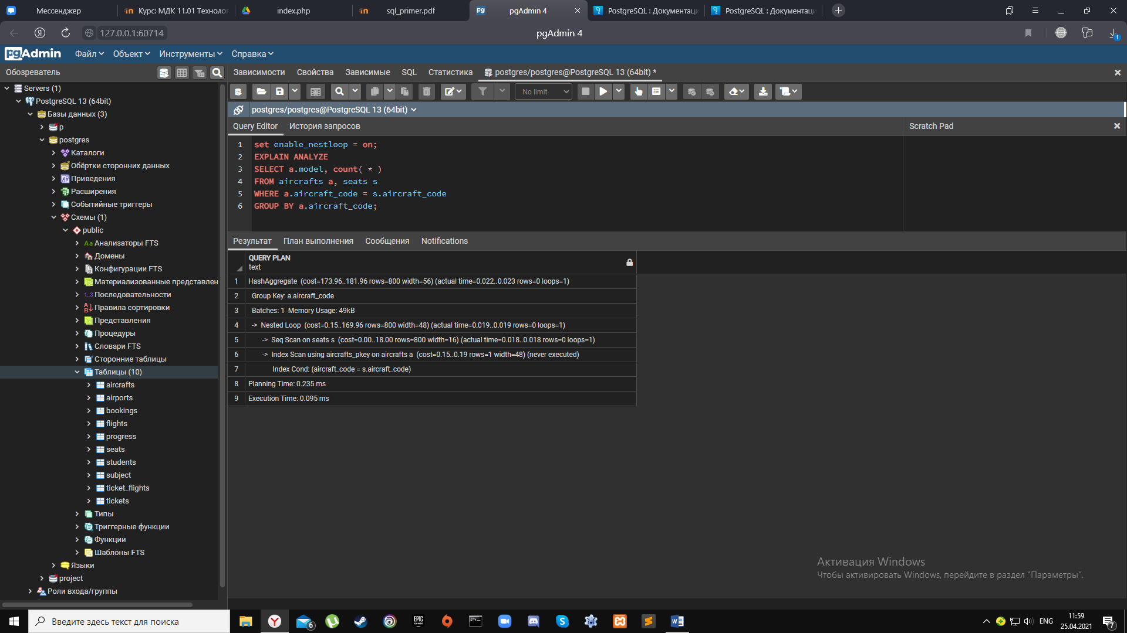

При включенном enable_nestloop оценка стоимости запроса при использовании вложенного запроса значительно уменьшается, но общее время выполнение запроса увеличилось.

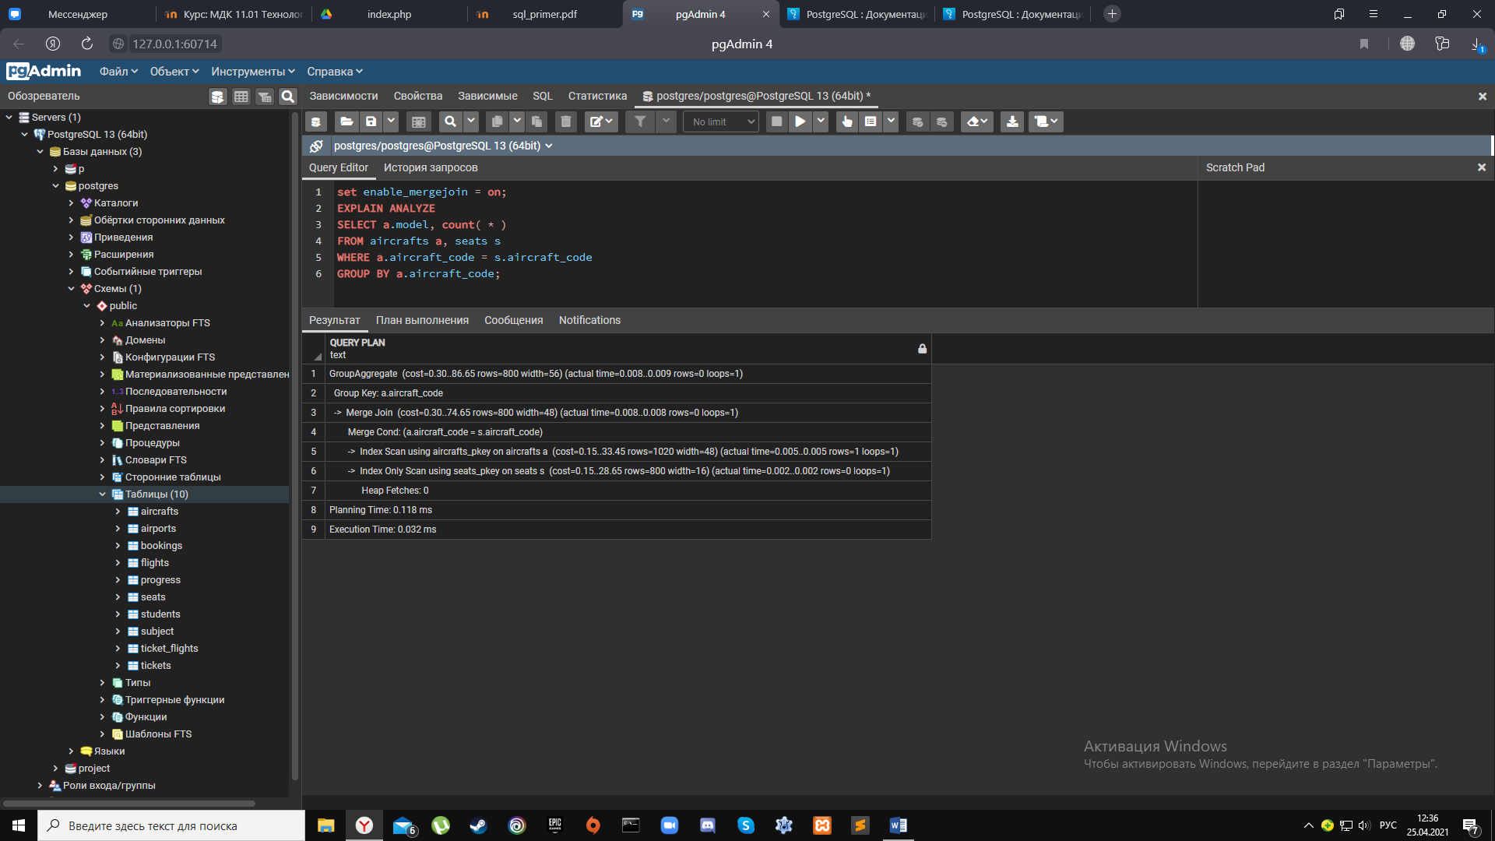

При включенном mergejoin оценка стоимости запроса общее время выполнения запроса при использовании вложенного запроса значительно уменьшается.

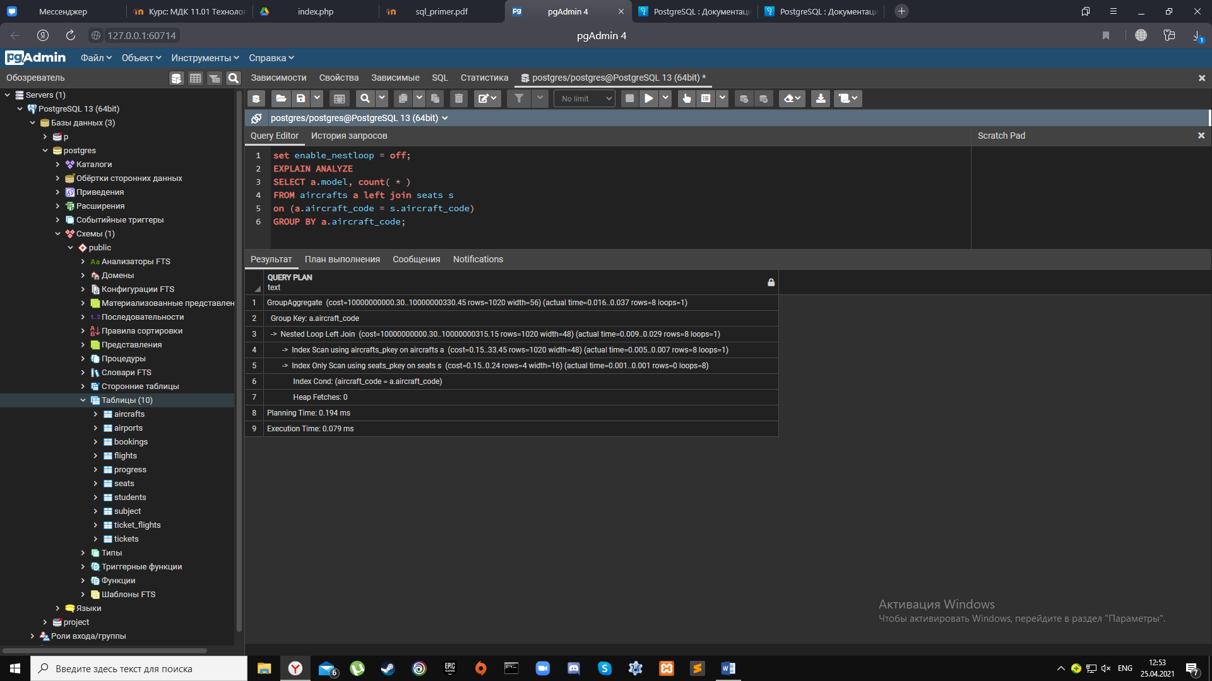

При использовании левого соединения и отключенном nestloop оценка стоимости запроса значительно увеличивается, а общее время выполнения запроса принимает среднее значение.